

Documentação de treinamento   
  
Siemens Automation Cooperates with Education (SCE) | A partir de NX MCD V12/TIA Portal V15.0

**siemens.com/sce**

DigitalTwin@Education Módulo 150-002

Execução de projetos do programa de automação   
de um modelo 3D dinâmico no TIA Portal

**Pacotes de treinamento SCE associados a essa documentação de treinamento**

**SIMATIC STEP 7 Software for Training (Incluindo PLCSIM Advanced)**

* **SIMATIC STEP 7 Professional V15.0 - Licença única**  
  Nº de pedido: 6ES7822-1AA05-4YA5
* **SIMATIC STEP 7 Professional V15.0 - Licença de sala de aula para 6 usuarios**  
  Nº de pedido: 6ES7822-1BA05-4YA5
* **SIMATIC STEP 7 Professional V15.0 - Licença de atualização para 6 usuarios**  
  Nº de pedido: 6ES7822-1AA05-4YE5
* **SIMATIC STEP 7 Professional V15.0 - Licença de estudante para 20 usuarios**  
  Nº de pedido: 6ES7822-1AC05-4YA5

**Software SIMATIC WinCC Engineering/Runtime Advanced no TIA Portal**

* **SIMATIC WinCC Advanced V15.0 - 6ª licença de sala de aula**  
  6AV2102-0AA05-0AS5
* **Upgrade SIMATIC WinCC Advanced V15.0 - 6ª licença de sala de aula**  
  6AV2102-4AA05-0AS5
* **SIMATIC WinCC Advanced V15.0 - 20ª licença de estudante**  
  6AV2102-0AA05-0AS7

**NX V12.0 Educational Bundle (escolas, universidades, não para centros de formação da empresa)**

* **Pessoa de contato**: [academics.plm@siemens.com](mailto:academics.plm@siemens.com)

**Mais informações sobre SCE**

[siemens.com/sce](http://www.siemens.com/sce)

**Nota sobre o uso**

A documentação de treinamento SCE para plataforma de engenharia TIA (Totally Integrated Automation) foi elaborada para o programa “Siemens Automation Cooperates with Education (SCE)” especificamente para fins educacionais em instituições públicas de ensino e P&D. A Siemens não assume nenhuma responsabilidade sobre o conteúdo.

Este documento só pode ser utilizado para o treinamento inicial em produtos/sistemas da Siemens. Isto é, ele pode ser copiado em sua totalidade ou parcialmente e ser entregue aos alunos/estudantes para uso como parte de seu treinamento/estudos. A transmissão e reprodução deste documento, bem como a divulgação de seu conteúdo, são permitidas apenas para fins de formação ou como parte dos estudos.

Exceções requerem a aprovação por escrito da Siemens. Todas as perguntas sobre isso podem ser enviadas para [scesupportfinder.i-ia@siemens.com](mailto:scesupportfinder.i-ia@siemens.com).

As violações estão sujeitas a indenização por danos. Todos os direitos, inclusive da tradução, são reservados, particularmente para o caso de registro de patente ou marca registrada.

A utilização em cursos para clientes industriais é expressamente proibida. O uso comercial dos documentos não é autorizado.

Agradecemos à TU de Darmstadt, especialmente ao Sr. Heiko Webert, M.Sc. e ao Prof. Dr.-Ing. Stephan Simons e todas as outras partes envolvidas pelo apoio na criação desta documentação de treinamento SCE.

Lista de conteúdo

1 Objetivo 8

2 Pré-requisito 8

3 Hardware e software necessários 9

4 Teoria 10

4.1 Workpieces 11

4.2 ConveyorShort 13

4.3 ConveyorLong 14

4.4 Dispositivo de expulsão de Cylinder 15

4.5 Sensor luminoso de reflexão de Workpieces 16

4.6 Sensor luminoso de reflexão de Cylinder 17

4.7 Sensor luminoso de reflexão de Cube 18

5 Tarefa 19

5.1 Geração de novas peças de trabalho 19

5.2 Controle das superfícies de transporte 19

5.3 Expulsão das peças de trabalho de Cylinder 20

5.4 Contagem das peças de trabalho 21

5.5 Restauração dos dados de simulação 21

6 Planejamento 22

7 Instrução estruturada passo a passo 23

7.1 Programa de CLP 23

7.1.1 Informações gerais sobre o programa de CLP 23

7.1.2 Estrutura do projeto TIA 24

7.1.3 FB de ConveyorControl 25

7.1.4 FB de CylinderControl 26

7.1.5 FB de SortingPlantControl 27

7.1.6 FC ResetSimulation 31

7.1.7 DB Control_HMI 31

7.1.8 Main (OB1) 31

7.2 Design da HMI 32

7.2.1 Actuators/Sources 33

7.2.2 Sensors/Counter 35

7.2.3 Simulation control 36

8 Lista de verificação – orientação passo a passo 38

9 Informações adicionais 39

**Lista de figuras**

figura 1: Apresentação geral dos componentes de software e hardware necessários neste módulo 9

figura 2: Modelo "SortingPlant" com peças de trabalho selecionadas "Cylinder" e "Cube" 11

figura 3: Reinicialização da simulação NX MCD 12

figura 4: Modelo "SortingPlant" com esteira transportadora "ConveyorShort" selecionada e "Direção de deslocamento" (laranja) 13

figura 5: Modelo "SortingPlant" com esteira transportadora "ConveyorLong" e direção de deslocamento (laranja) 14

figura 6: Modelo "SortingPlant" com dispositivo de expulsão selecionado 15

figura 7: Direção de deslocamento do dispositivo de expulsão (laranja) 15

figura 8: Modelo "SortingPlant" com sensor luminoso de reflexão de "Workpieces" selecionado 16

figura 9: Modelo "SortingPlant" com sistema selecionado de sensores luminosos de reflexão de "Cylinder" 17

[figura 10: Acionamento dos sensores luminosos de reflexão: Comparação dos corpos "Cube"   
(à esquerda) e "Cylinder (à direita) 17](#_Toc58568512)

figura 11: Modelo "SortingPlant" com sensor luminoso de reflexão de "Cube" selecionado 18

figura 12: Distância de uma peça de trabalho cilíndrica desde o acionamento do sensor até o punção de expulsão 20

figura 13: Estrutura do projeto TIA 24

figura 14: Diagrama de acesso do projeto TIA 24

figura 15: Diagrama de atividades do FB "ConveyorControl" 25

figura 16: Diagrama de atividades do FB "CylinderControl" 26

figura 17: Diagrama de atividades do FB "SortingPlantControl" em geral 27

figura 18: Diagrama de atividades dos contadores dentro do módulo de função "SortingPlantControl" 28

figura 19: Diagrama de status do dispositivo de expulsão dentro do módulo de função "SortingPlantControl" 28

figura 20: Diagrama de atividades para as esteiras transportadoras dentro do módulo de função "SortingPlantControl" 30

figura 21: Diagrama de atividades para a geração de peças de trabalho dentro do módulo de função "SortingPlantControl" 30

figura 22: Implementação da HMI para controle do modelo "SortingPlant" por parte do usuário 32

figura 23: Parâmetros de animação da HMI, aqui, bloqueio de um botão 33

figura 24: Parâmetros de evento da HMI, aqui, inversão do bit ao clicar em um botão 34

figura 25: Definição do intervalo de valores da velocidade variável 35

figura 26: Botão na HMI com lista de texto atribuída 36

**Lista de tabelas**

Tabela 1: Lista de verificação da "execução de projetos de um programa de automação para um modelo 3D dinâmico no TIA Portal" 38

Execução de projetos de um programa de automação para um modelo 3D dinâmico no TIA Portal

# Objetivo

As páginas a seguir mostram uma descrição detalhada do modelo 3D dinâmico do módulo 1 " comissionamento virtual de uma instalação de fabricação usando um modelo 3D". A explicação aprofundada de uma sugestão de solução para um programa de automação, tanto para o CLP quanto para a HMI, completa esse módulo.

# Pré-requisito

Os pré-requisitos do módulo 1 ainda são necessários para processar esse módulo.

Você deve ter conhecimento básico dos **fundamentos da programação CLP no TIA Portal**, especialmente da linguagem de programação **SCL**. É necessário conhecimento da visualização do módulo "**SCE_DE_042_201_WinCC Advanced with TP700 Comfort e SIMATIC S7-1500**".

Uma vez que o CLP é simulado neste workshop usando o S7-PLCSIM Advanced, não há necessidade de nenhum componente de hardware para o comando neste módulo.

Você também deve ter adquirido os fundamentos teóricos do primeiro módulo da série de treinamento.

Recomenda-se que você trabalhe completamente no primeiro módulo desta série de treinamento para compreender a funcionalidade básica do modelo 3D dinâmico.

# Hardware e software necessários

Os seguintes componentes são necessários para este módulo:

1. **Engineering Station**: Os pré-requisitos são hardware e sistema operacional (para mais informações: ver ReadMe/Leitura nos DVDs de instalação do TIA Portal e no pacote de software NX)
2. **Software SIMATIC STEP 7 Professional TIA Portal** – a partir de V15.0
3. **Software SIMATIC WinCC Runtime Advanced no TIA Portal** – a partir de V15.0
4. **Software SIMATIC S7-PLCSIM Advanced** – a partir de V2.0
5. **Software NX com a extensão Mechatronics Concept Designer** – a partir de V12.0

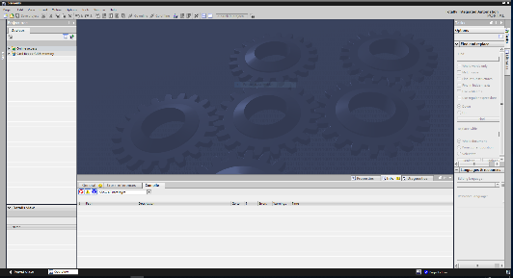

**2** SIMATIC STEP 7 Professional (TIA Portal) a partir de V15.0



**1** Estação de Engenharia

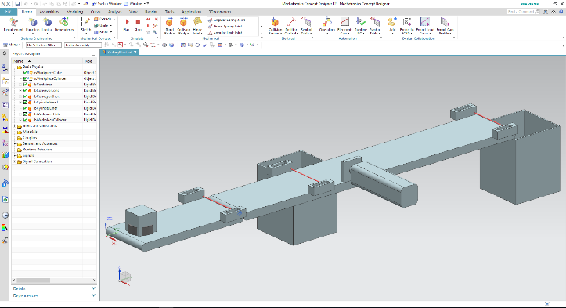

**5** NX / MCD

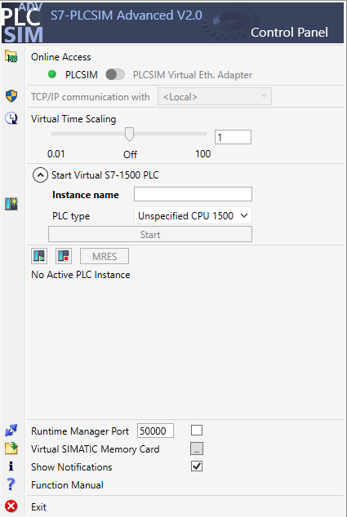

**4** PLCSIM Advanced

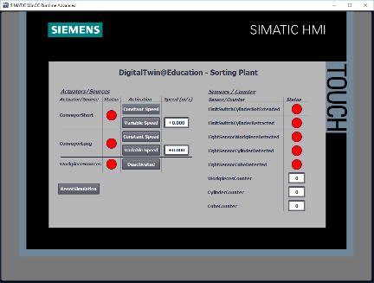

**3** WinCC RT Advanced

figura 1: Apresentação geral dos componentes de software e hardware necessários neste módulo

A figura 1 mostra que a Engineering Station é o único componente de hardware do sistema. Os demais componentes são baseados exclusivamente em software.

# Teoria

Uma introdução ao modelo 3D dinâmico "SortingPlant" já faz parte do módulo 1 da série de workshops DigitalTwin@Education. No entanto, ela é limitada às informações necessárias para o entendimento básico e o comissionamento.

O modelo 3D é explicado em detalhes neste capítulo. Isso serve como base para a criação de um programa de automação, conforme descrito no capítulo 5 ou no capítulo 7.

O "SortingPlant" consiste em:

* peças de trabalho ("Workpieces") a serem classificadas
* duas esteiras transportadoras ("ConveyorShort" e "ConveyorLong")
* um dispositivo ejetor, que ejeta as peças de trabalho cilíndricas
* um sensor luminoso de reflexão que detecta todas as peças de trabalho, independentemente da sua forma, antes de sair da primeira esteira transportadora ("sensor luminoso de reflexão de Workpieces")
* um sensor luminoso de reflexão que detecta as peças de trabalho cilíndricas pouco antes do dispositivo ejetor ("sensor luminoso de reflexão de Cylinder")
* um sensor luminoso de reflexão, que detecta as demais peças de trabalho retangulares na extremidade da segunda esteira transportadora ("sensor luminoso de reflexão de Cube")

Os componentes individuais e seus sinais associados são apresentados abaixo.

## Workpieces

Durante a simulação dentro da extensão NX CAE Mechatronics Concept Designer (MCD), as peças de trabalho podem ser criadas. A figura 2 mostra o modelo 3D "SortingPlant". A fonte para gerar as peças de trabalho é destacada em laranja. Existem dois tipos de peças de trabalho para esse modelo:

* corpos cilíndricos "Cylinder"
* corpos retangulares "Cube".

O corpo do "Cube" é mais alto do que o corpo do "Cylinder", o que é de grande relevância para os sensores luminosos de reflexão do capítulo 4.5, do capítulo 4.6 e do capítulo 4.7.

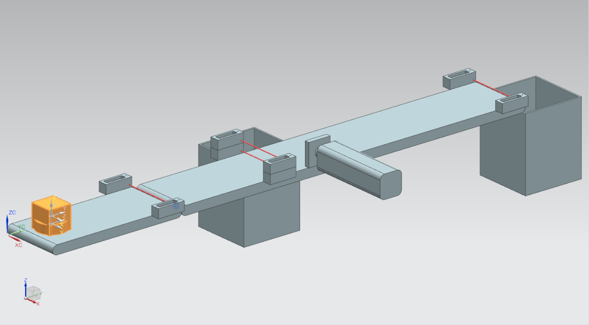

figura 2: Modelo "SortingPlant" com peças de trabalho selecionadas "Cylinder" e "Cube"

As peças de trabalho são geradas de acordo com o seguinte princípio:

* Um corpo cilíndrico é gerado no início da simulação e, em seguida, a cada 10 segundos.
* O primeiro corpo cuboide é gerado após 5 segundos.
* Em seguida, outro corpo cuboide é gerado a cada 10 segundos.
* A cronometragem é feita por contadores dentro do MCD.

Um sinal booleano controla a ativação ou desativação do processo de geração para cada tipo de peça de trabalho. "**osWorkpieceCylinder_SetActive**" é responsável pela geração de corpos cilíndricos e "**osWorkpieceCube_SetActive**" pela geração de corpos retangulares.

Se o valor lógico "**1**" for atribuído a um desses sinais, a geração da respectiva peça de trabalho começará conforme descrito acima. Para isso, um contador interno específico do sinal efetua a incrementação. Este contador para em um valor lógico "**0**". A consequência disso é que nenhuma outra peça de trabalho desse tipo é produzida. O contador interno retém seu valor para que quando a fonte do objeto for ativada novamente, o último valor do contador seja usado para prosseguir. O contador interno só pode ser restaurado dentro do MCD.

**INDICAÇÃO**

Para restaurar a simulação no MCD, você deve ter selecionado o menu "**Home page**" (Página inicial) na barra de menu (ver figura 3, etapa 1). Por fim, selecione o símbolo "Restart" (Reiniciar) nos símbolos para controlar a simulação da NX MCD  (ver figura 3, etapa 2).

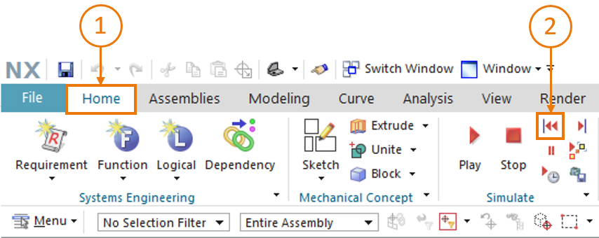

figura 3: Reinicialização da simulação NX MCD

## ConveyorShort

Existem duas superfícies de transporte diferentes no modelo 3D "SortingPlant". Na figura 4, a primeira e mais curta esteira transportadora "ConveyorShort" está realçada. Ela só pode se mover em uma direção possível, que também está representada na figura 4.

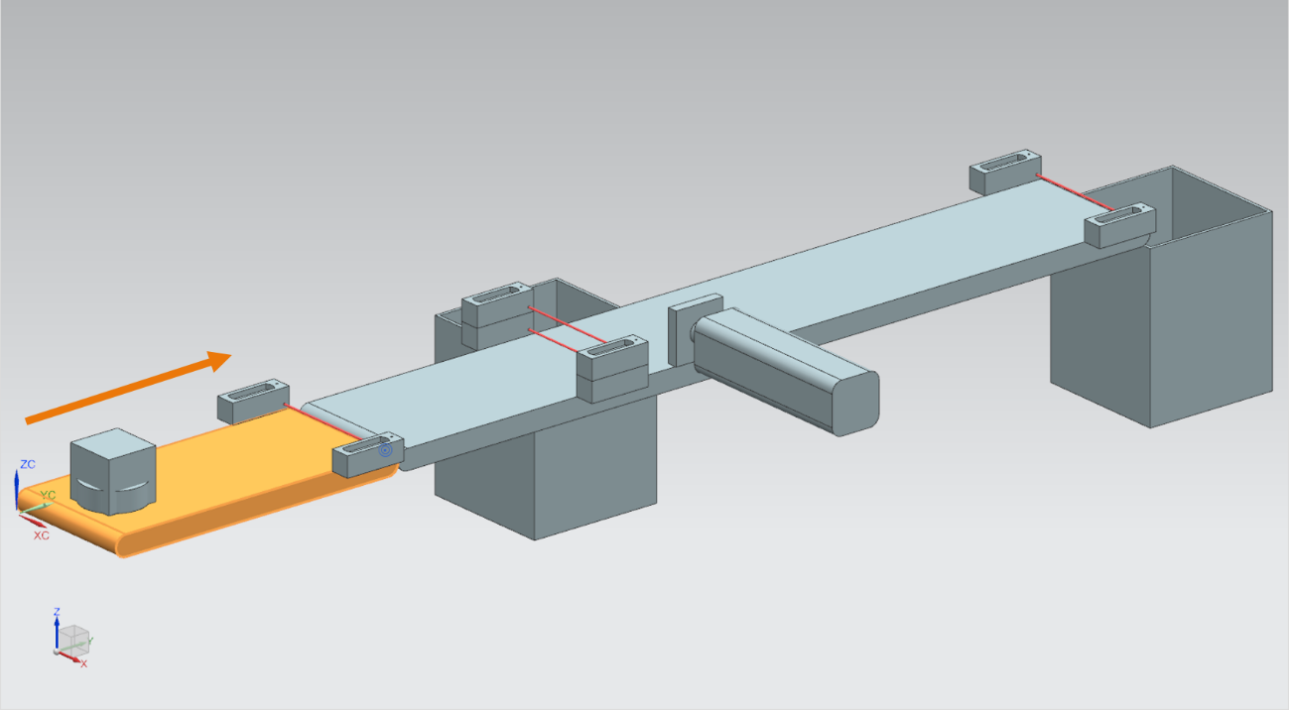

figura 4: Modelo "SortingPlant" com esteira transportadora "ConveyorShort" selecionada e "Direção de deslocamento" (laranja)

"ConveyorShort" serve como um elo de transporte do sistema, que introduz peças de trabalho recém-geradas no processo de classificação. Os corpos "Cylinder" e "Cube", que já foram explicados no capítulo 4.1, são usados como peças de trabalho.

A esteira transportadora se move a uma velocidade constante ou a uma velocidade que pode ser selecionada pelo usuário. Isso é solucionado no MCD por meio de dois reguladores diferentes da velocidade de transporte. Um regulador de velocidade constante e outro regulador de velocidade variável estão disponíveis para tal.

No modelo 3D dinâmico, três sinais foram definidos para essa esteira transportadora:

* ***scConveyorShortConstSpeed_SetActive*** é um sinal booleano que ativa ou desativa o regulador de velocidade constante. Uma velocidade constante de 0,05 m/s foi ajustada no MCD.
* O regulador de velocidade variável é ativado ou desativado com o sinal booleano ***scConveyorShortVarSpeed_SetActive***.
* A velocidade variável ***scConveyorShortVarSpeed_SetSpeed*** é um sinal em formato de ponto flutuante que especifica ao sistema uma velocidade na unidade m/s. Isso só é levado em consideração quando *scConveyorShortVarSpeed_SetActive* está ativado.

## ConveyorLong

A segunda superfície de transporte do modelo 3D, "ConveyorLong", está representada na   
figura 5. Conforme já descrito para "ConveyorShort" no capítulo 4.2, essa esteira transportadora também se move apenas em uma direção.

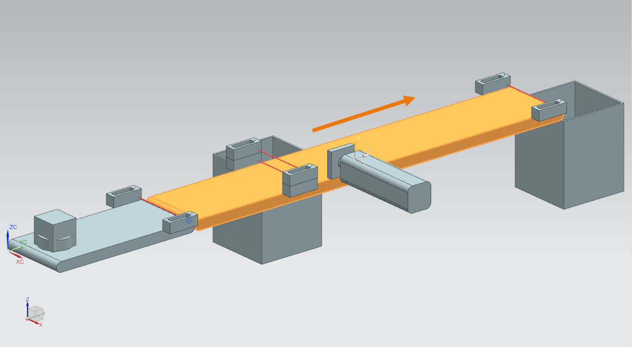

figura 5: Modelo "SortingPlant" com esteira transportadora "ConveyorLong" e direção de deslocamento (laranja)

A esteira transportadora mais longa "ConveyorLong" transporta as peças de trabalho como um componente central do processo de classificação. As peças cilíndricas são separadas em um contêiner com um dispositivo de expulsão (ver capítulo 4.4) durante o transporte. As peças de trabalho retangulares movem-se até a extremidade da esteira, onde caem em outro contêiner.

Essa esteira transportadora também pode ser movida a uma velocidade constante ou a uma velocidade que pode ser livremente selecionada pelo usuário. Dois reguladores também estão disponíveis no MCD para essa finalidade.

Assim como para a esteira transportadora mais curta (ver capítulo 4.2), existem três sinais definidos no modelo 3D dinâmico para "ConveyorLong":

* ***scConveyorLongConstSpeed_SetActive***, para ativar ou desativar o regulador de velocidade constante da esteira. Aqui, também, uma velocidade de 0,05 m/s foi especificada no modelo MCD.
* ***scConveyorLongVarSpeed_SetActive***, para ativar ou desativar o regulador de velocidade variável da esteira.
* ***scConveyorLongVarSpeed_SetSpeed***, como especificação da velocidade variável em m/s em formato de ponto flutuante.

## Dispositivo de expulsão de Cylinder

Conforme já observado no capítulo 4.3, a classificação dos corpos cilíndricos é feita por um dispositivo ejetor, que está representado em laranja na figura 6.

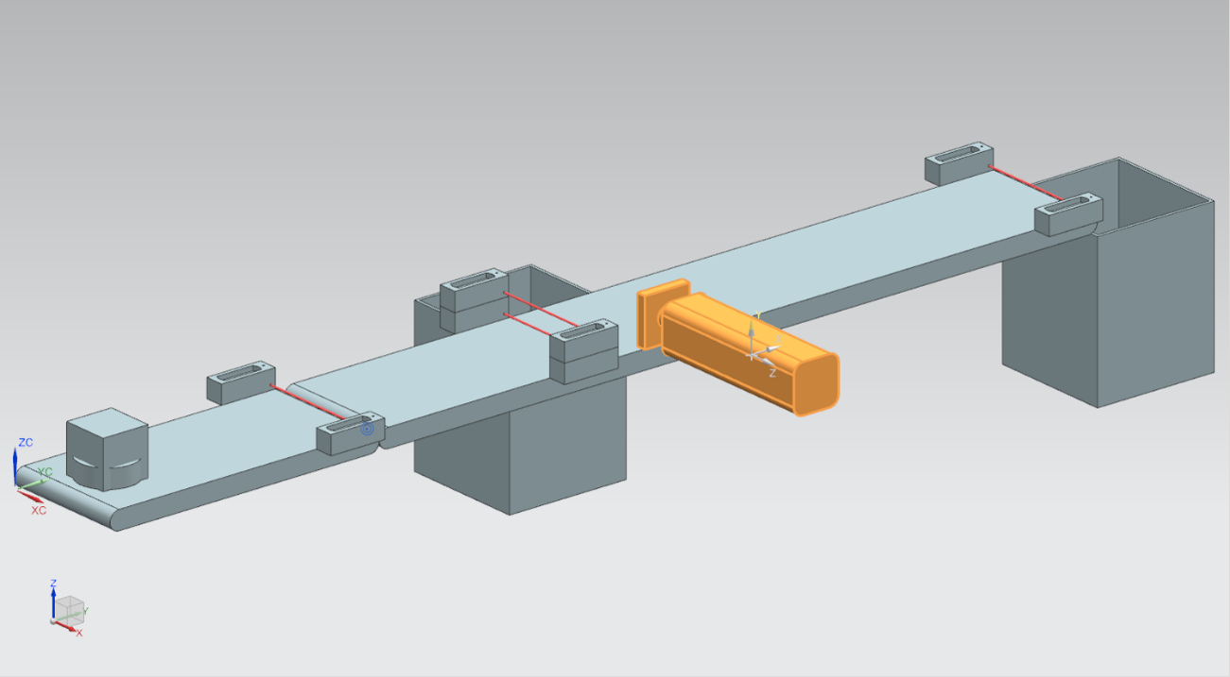

figura 6: Modelo "SortingPlant" com dispositivo de expulsão selecionado

O dispositivo ejetor de "Cylinder" é responsável por ejetar as peças de trabalho do tipo "Cylinder" para fora da esteira transportadora "ConveyorLong". Conforme ilustrado na figura 7 o punção de expulsão pode se estender e retrair.

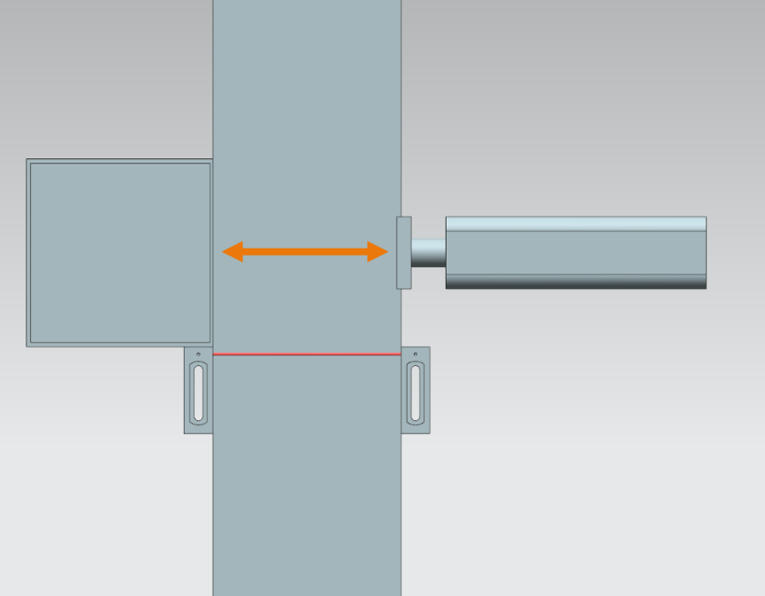

figura 7: Direção de deslocamento do dispositivo de expulsão (laranja)

O dispositivo ejetor deve atuar como atuador bidirecional, o que significa que existe um sinal para extensão e retração do punção de expulsão. Dois sensores detectam se o cilindro está totalmente estendido ou totalmente retraído.

Isso ocasiona os seguintes sinais:

* ***pcCylinderHeadExtend_SetActive***: no caso de um valor lógico "**1**" nesse sinal, o punção de expulsão se estende no máximo até a posição final.
* ***pcCylinderHeadRetract_SetActive***: definir esse sinal para o "**1**" lógico faz com que o punção de expulsão se retraia ao máximo até a posição final.
* ***csLimitSwitchCylinderNotExtended***: este sinal booleano indica se o punção de expulsão ainda não foi totalmente estendido. Este sinal só é definido como lógico "**0**" quando está totalmente estendido, caso contrário, o sinal fornece o valor lógico "**1**".
* ***csLimitSwitchCylinderRetracted***: este sinal booleano indica se o punção de expulsão se retraiu totalmente. Este estado é indicado pelo valor lógico "**1**", caso contrário o valor lógico é "**0**".

## Sensor luminoso de reflexão de Workpieces

Na figura 8 é possível ver o sensor luminoso de reflexão de "Workpieces" em destaque. No modelo 3D, há uma cabeça sensora com uma contraparte e o feixe de luz. Esse sensor luminoso de reflexão é responsável por detectar qualquer peça de trabalho na extremidade do "ConveyorShort" durante o processo.

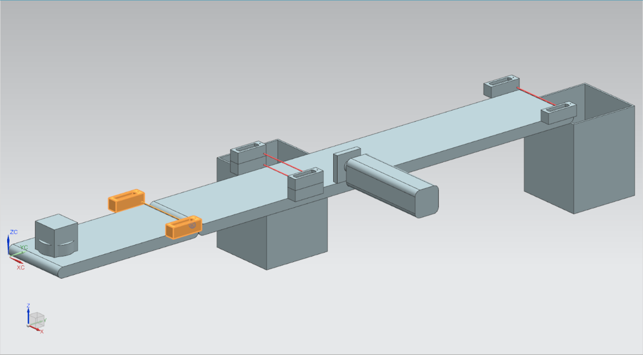

figura 8: Modelo "SortingPlant" com sensor luminoso de reflexão de "Workpieces" selecionado

O seguinte sinal booleano é atribuído ao sensor luminoso de reflexão de Workpieces:

***csLightSensorWorkpieces_Detected***.

Se qualquer peça de trabalho romper o feixe de luz, o botão será acionado. Isso define o valor do sinal para "**1**" lógico. Caso contrário, o sensor luminoso de reflexão retrocede um valor lógico "**0**".

## Sensor luminoso de reflexão de Cylinder

Um sistema de dois sensores luminosos de reflexão foi implementado no modelo 3D para detectar corpos cilíndricos. Conforme mostrado na figura 9, esses dois sensores luminosos de reflexão estão dispostos um acima do outro.

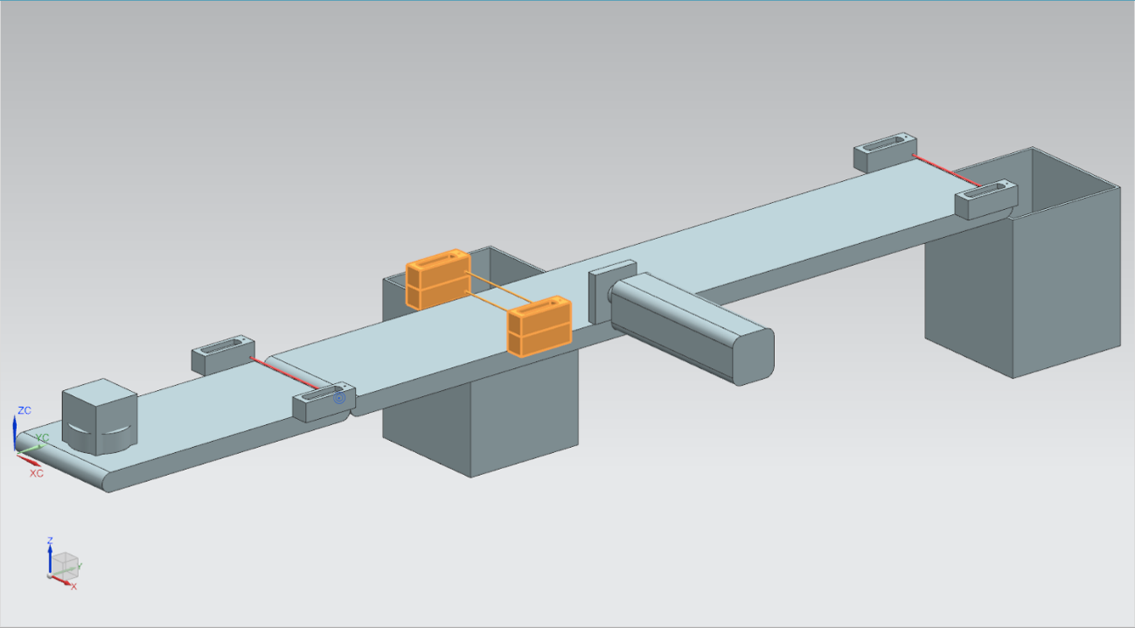

figura 9: Modelo "SortingPlant" com sistema selecionado de sensores luminosos de reflexão de "Cylinder"

A figura 10 como ambos sensores luminosos de reflexão são acionados nas diferentes peças de trabalho:

* No caso do corpo cuboide “Cube”, ambos os sensores luminosos de reflexão são acionados, já que ambos os feixes de luz são interrompidos.
* No caso do corpo cilíndrico menor "Cylinder", apenas o feixe de luz inferior é interrompido devido à diferença de tamanho relativa ao "Cube" e, assim, apenas o sensor luminoso de reflexão inferior é acionado.

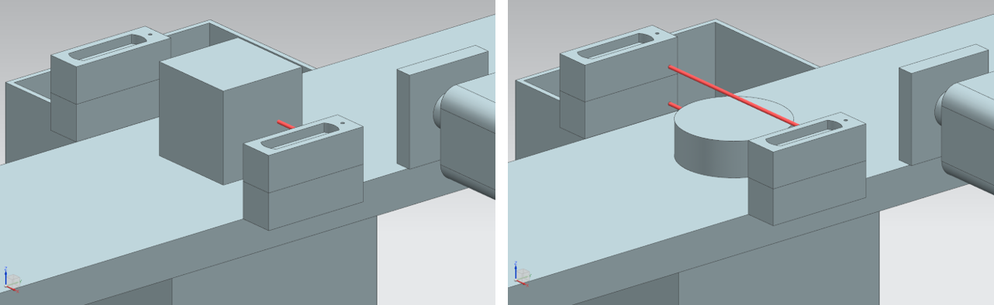

figura 10: Acionamento dos sensores luminosos de reflexão: Comparação dos corpos "Cube" (à esquerda) e "Cylinder (à direita)

* Se nenhum corpo interromper os feixes de luz, nenhum dos dois sensores luminosos de reflexão será acionado.
* O caso em que apenas o sensor de luminoso de reflexão superior é acionado só é possível se o sensor luminoso de reflexão superior estivesse com defeito e fosse acionado continuamente.

Um "Cylinder" é assim detectado quando o sensor luminoso de reflexão inferior é acionado, mas o superior não. Essa lógica foi implementada no modelo 3D no próprio MCD.

O resultado é atribuído ao sinal booleano ***csLightSensorCylinder_Detected***.

O valor lógico "**1**" descreve que um corpo cilíndrico foi detectado pelo sistema de sensores luminosos de reflexão. Caso contrário, o sinal assume o valor lógico "**0**".

## Sensor luminoso de reflexão de Cube

O último sensor luminoso de reflexão do modelo 3D está representado de forma realçada na figura 11.

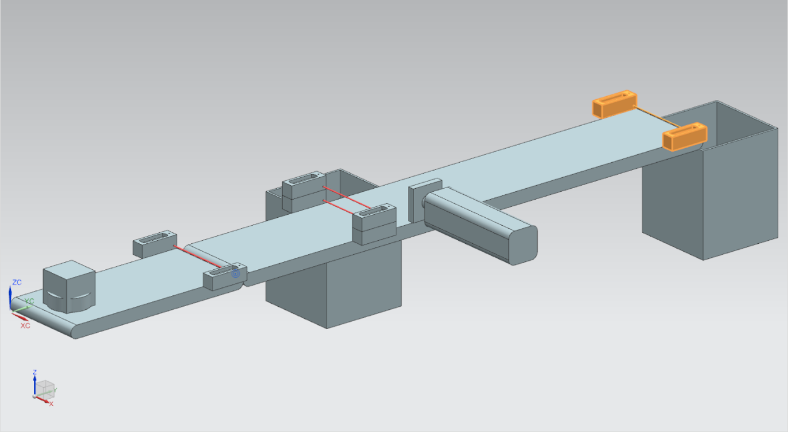

figura 11: Modelo "SortingPlant" com sensor luminoso de reflexão de "Cube" selecionado

Em comparação com a detecção dos corpos cilíndricos, conforme descrito no capítulo 4.6, apenas um único sensor luminoso de reflexão é usado aqui, uma vez que todos os corpos cilíndricos devem ser classificados por meio do dispositivo de expulsão do capítulo 4.4. Com isso, restam apenas as peças de trabalho "Cube" que acionam o sensor luminoso de reflexão.

O acionamento do sensor luminoso de reflexão é descrito com o sinal booleano ***csLightSensorCube_Detected***.

Se um corpo for detectado, o sinal assumirá o valor lógico "**1**". Caso contrário, o sinal permanece no valor lógico "**0**".

# Tarefa

Após a descrição detalhada dos componentes individuais com os sinais associados no capítulo 4, este capítulo descreve os requisitos para o programa de automação do CLP e a visualização pela HMI.

## Geração de novas peças de trabalho

O processo de geração já foi explicado no capítulo 4.1. No entanto, a geração de novas peças de trabalho está vinculada a duas condições:

1. Uma nova peça de trabalho só pode ser gerada se o sinal correspondente no CLP tiver sido definido pela HMI. Para os corpos cilíndricos, este é o sinal **osWorkpieceCylinder_SetActive** e para os corpos retangulares o sinal é **osWorkpieceCube_SetActive**. Ambos os sinais devem ser controlados simultaneamente por um único elemento de entrada na HMI.
2. Uma nova peça de trabalho não deve ser gerada se o dispositivo de expulsão estiver classificando uma peça de trabalho cilíndrica, caso contrário, isso poderia ocasionar um engarrafamento nas superfícies de transporte.

## Controle das superfícies de transporte

Conforme já descrito no capítulo 4.2 e no capítulo 4.3, as superfícies de transporte podem ser movidas com velocidade constante ou variável. Observe que apenas um dos dois reguladores, constante ou variável, pode estar ativo ao mesmo tempo. Caso contrário, um comportamento compreensível não seria mais garantido. O travamento mútuo dos reguladores deve ser realizado pelo programa de automação.

Se a velocidade constante estiver ativada, o valor atual da velocidade variável deverá ser mantido correspondentemente em ZERO. Somente quando a velocidade constante for desativada e a velocidade variável ativada, é que o usuário poderá transferir o valor especificado na HMI para a velocidade variável especificada.

A velocidade variável deve estar limitada a um máximo de 0,15 m/s no programa de automação.

As duas superfícies de transporte "ConveyorShort" e "ConveyorLong" devem poder ser operadas independentemente uma da outra.

## Expulsão das peças de trabalho de Cylinder

Se um corpo cilíndrico for detectado, como explicado no capítulo 4.4, ele deverá continuar sendo transportado antes de ser expulso. Isso se deve à distância entre o feixe de luz do sensor e o eixo do cilindro do dispositivo ejetor. Desde que o programa de automação detecte a peça de trabalho cilíndrica quando ela sai do feixe de luz (flanco negativo do sinal do sistema de sensores luminosos de reflexão), essa distância é de 20 mm, conforme mostrado na figura 12.

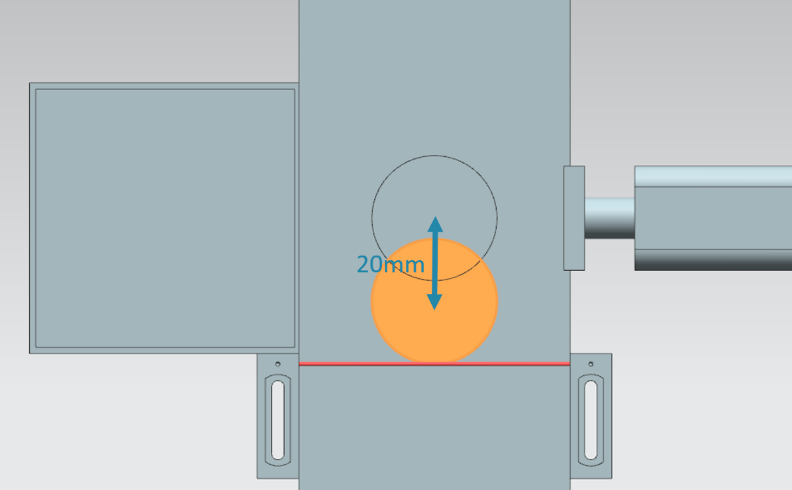

figura 12: Distância de uma peça de trabalho cilíndrica desde o acionamento do sensor até o punção de expulsão

Devido à velocidade especificada da esteira transportadora "ConveyorLong", um tempo de espera correspondente deve ser calculado até a expulsão, durante o qual a peça de trabalho é transportada para o meio do dispositivo de expulsão. O tempo de espera deve ser implementado no programa de automação.

Após o tempo de espera, é importante interromper as operações em andamento para não causar atrasos nas esteiras. Por esse motivo, você deve desativar a geração de novas peças de trabalho (ver capítulo 5.1) neste ponto e parar as duas esteiras transportadoras. A ativação da geração de objetos e a esteira transportadora devem então ser bloqueadas. Só então o processo de expulsão pode começar.

Certifique-se de que o punção de expulsão se estenda primeiro de forma completa. Isso é necessário para garantir que a classificação das peças de trabalho cilíndricas seja bem-sucedida.

O punção de expulsão deve então ser totalmente recolhido novamente.

Por fim, remova o bloqueio da geração de peças de trabalho e das superfícies de transporte e restaure seu status antes da expulsão.

## Contagem das peças de trabalho

Para monitorar o processo de simulação, as peças de trabalho devem ser contadas durante uma simulação. Os valores de contagem atuais devem ser exibidos na HMI. Para isso, recomenda-se a utilização dos sinais dos sensores luminosos de reflexão (ver capítulo 4.5, o capítulo 4.6 e o capítulo 4.7).

## Restauração dos dados de simulação

Também é possível restaurar os sinais de saída no programa de automação. Isso permite que a simulação no MCD e o programa de automação sincronizem novamente antes de reiniciar a simulação no caso de uma interrupção. Isso é necessário para que o modelo MCD sempre comece com o valor inicial ao iniciar a simulação. A restauração dos sinais no programa de automação deve ser controlada via HMI.

A restauração deve se referir a todos os dados de saída do programa de automação, ou seja:

* A geração de novas peças de trabalho
* O comando das esteiras transportadoras
* O comando do dispositivo ejetor
* Os contadores das peças de trabalho

Deve-se observar que a restauração da simulação só se aplica ao programa de CLP. A simulação no gêmeo digital no MCD deve ser restaurada da mesma forma que no módulo 1 da série de workshops DigitalTwin@Education.

Com essas informações, você deve agora criar um programa de automação correspondente com HMI. Uma possível sugestão de solução é discutida no capítulo 7 .

# Planejamento

A explicação detalhada do programa de automação refere-se ao projeto pré-fabricado "**150-001_DigitalTwinAtEducation_TIAP_Basic**", que foi fornecido com o módulo 1. No entanto, incentivamos que você utilize a discussão do capítulo 7 como base para criar seu próprio método de solução.

O programa de CLP discutido e a HMI foram implementados com o software **SIMATIC STEP 7 Professional V15.0**. O software **SIMATIC S7-PLCSIM Advanced V2.0** é usado para simular um CLP virtual. A HMI é simulada com o pacote opcional **SIMATIC WinCC Runtime Advanced V15.0** do TIA Portal. Interfaces Ethernet simuladas conectam o CLP virtual com a HMI virtual.

Para testar a funcionalidade de sua solução, é recomendável recorrer ao **Mechatronics Concept Designer V12.0** novamente. Você também deve observar os sinais configurados apropriadamente em sua solução, caso contrário, as entradas e saídas não serão conectadas umas às outras. Para tal, você pode usar novamente o modelo MCD "**150-001_DigitalTwinAtEducation_MCD_dynModel_Signals**" do módulo 1.

# Instrução estruturada passo a passo

Neste capítulo, é discutida a sugestão de solução para o programa de automação do módulo 1 da série de workshops DigitalTwin@Education. A discussão inclui tanto o programa de CLP quanto o design da HMI e sua conexão com o CLP.

Diagramas de atividades e máquinas de status com base no padrão Unified Modeling Language (UML) foram usados para representar os processos. Mais informações podem ser encontradas nos links [3], [4] e [5] do capítulo 9.

## Programa de CLP

### Informações gerais sobre o programa de CLP

O programa de automação é baseado no guia de programação para S7-1200/1500 [1] e no guia de padronização [2]. Em particular, o seguinte deve ser observado:

* Todos os identificadores usam a grafia camelCasing (todas as palavras são escritas juntas e começam com uma letra maiúscula). Os sinais de entrada e de saída do programa de automação são exceções, uma vez que essas designações de sinal não devem divergir daquelas no modelo MCD.
* Os módulos de função (FBs) e as funções (FCs) foram criados na linguagem de programação SCL.
* Variáveis de saída são descritas apenas uma vez por ciclo. Isso significa que há uma variável temporária para cada sinal de saída. Conforme o guia de programação, todas as variáveis temporárias são inicializadas no início dos FBs e das FCs. Apenas as variáveis temporárias são usadas durante o processamento. No final de cada FB e FC, as variáveis temporárias são atribuídas à saída associada, se necessário.

### Estrutura do projeto TIA

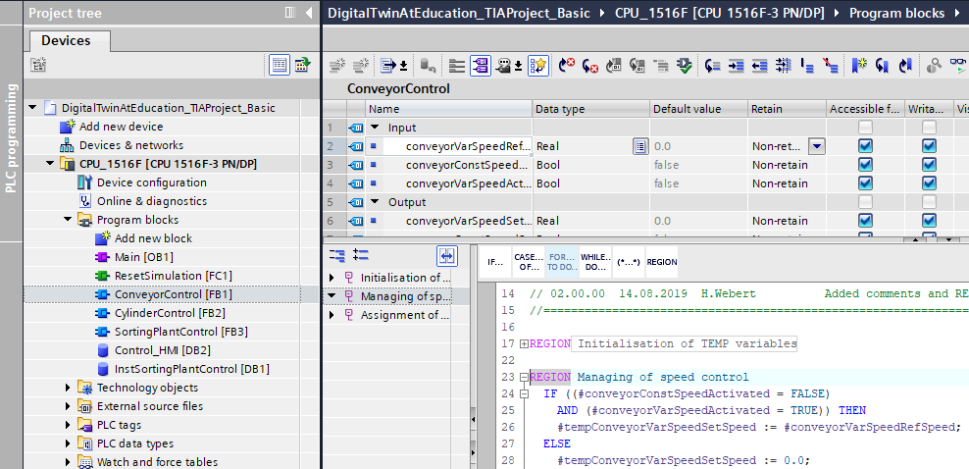

figura 13: Estrutura do projeto TIA

A estrutura do projeto no TIA Portal para controle do modelo 3D dinâmico pode ser vista na figura 13. Vários módulos foram criados para resolver esse problema.

* ConveyorControl: um módulo de função para controlar uma esteira transportadora
* CylinderControl: um módulo de função para controlar o dispositivo de expulsão
* SortingPlantControl: um módulo de função para representar a funcionalidade do modelo 3D "SortingPlant"
* ResetSimulation: uma função para restaurar os sinais de saída
* Control_HMI: um módulo de dados para o intercâmbio de dados entre o CLP e a HMI
* Bem como o Main (OB1) para o acesso organizado a FBs e FCs

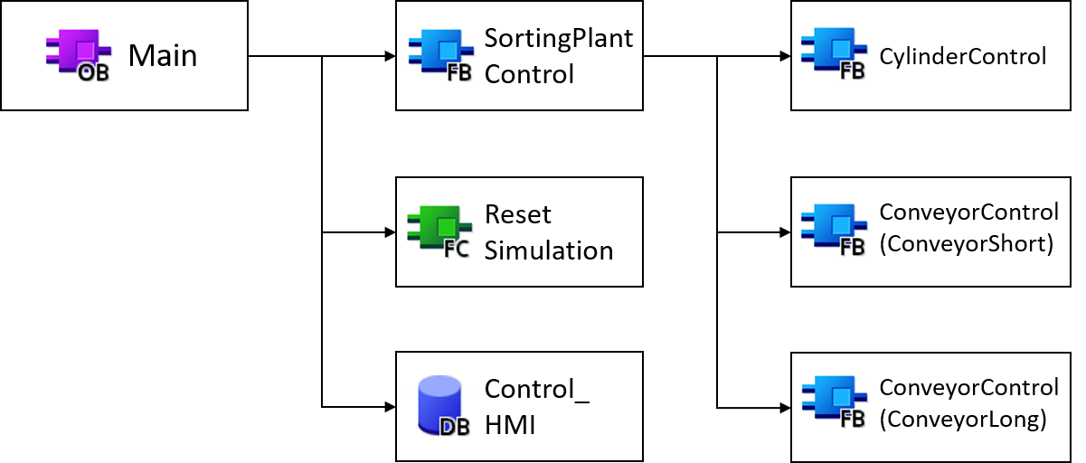

figura 14: Diagrama de acesso do projeto TIA

Esses módulos são acessados de acordo com a figura 14 e explicados em detalhes a seguir.

### FB de ConveyorControl

O comando de uma esteira transportadora foi realizado em um módulo de função.

A figura 15 mostra o diagrama de atividades do FB "ConveyorControl".

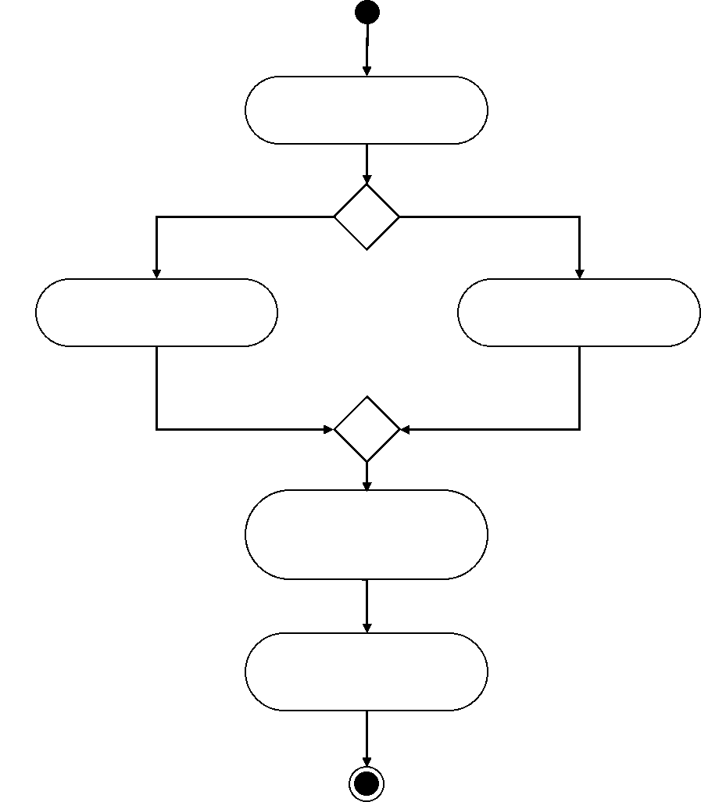

Inicialização das variáveis TEMP

Velocidade variável = ZERO

Velocidade variável = valor nominal da HMI

[Velocidade constante = ativa && velocidade variável = inativa]

Atribuição das variáveis TEMP às saídas

Ativação / desativação do regulador de velocidade

[de outra forma]

figura 15: Diagrama de atividades do FB "ConveyorControl"

De acordo com a diretriz de programação [1], o FB começa a inicializar as variáveis temporárias.

Conforme descrito no capítulo 5.2, a velocidade variável deve ser igual a ZERO se a esteira transportadora estiver se movendo em velocidade constante. Caso contrário, a velocidade deve ser aplicada a partir do valor nominal especificado pela IHM.

O status atual dos dois reguladores de velocidade é determinado pelos dois sinais de atividade na IHM (ver capítulo 7.2.1).

O FB termina com a atribuição das variáveis temporárias às saídas.

O caso em que o regulador da velocidade constante e o regulador da velocidade variável foram ativados foi interceptado em conformidade pela IHM e, portanto, não ocorrerá dentro desse FB.

### FB de CylinderControl

O dispositivo de expulsão é controlado por um módulo de função próprio.

O diagrama de atividades desse FB pode ser encontrado na figura 16.

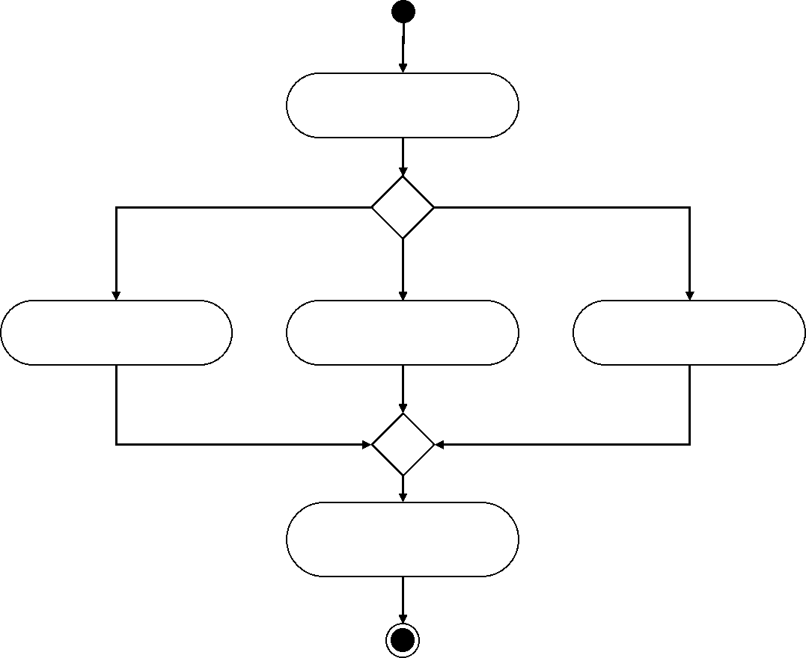

Extensão = inativa

Retração = ativa

Extensão = ativa

Retração = inativa

[Extensão do dispositivo de expulsão = TRUE]

Atribuição das variáveis TEMP às saídas

[Retração do dispositivo de expulsão = TRUE]

Inicialização das variáveis TEMP

Extensão = inativa

Retração = ativa

[de outra forma]

figura 16: Diagrama de atividades do FB "CylinderControl"

Esse FB também começa com a inicialização das variáveis temporárias e termina com sua atribuição às saídas correspondentes.

Como o dispositivo ejetor é um atuador que opera de forma bidirecional, deve-se sempre garantir que apenas um dos dois sinais de saída esteja ajustado para o valor lógico "**1**" ao mesmo tempo.

Se o dispositivo de expulsão tiver que ser estendido, o sinal de extensão deverá ser ativado e o sinal de retração deverá ser desativado. O sinal de extensão deve então assumir o valor lógico "**1**" até que o cilindro seja estendido. O sinal de retração permanece bloqueado enquanto o cilindro está sendo estendido.

A retração do dispositivo ejetor deve ser realizada de forma análoga à extensão, com ativação do sinal de retração, bem como desativação e bloqueio do sinal de extensão.

Se o dispositivo ejetor finalmente estiver totalmente retraído, ambos os sinais deverão ser desativados no caso ideal. Como nenhuma inércia foi definida para o cilindro de expulsão no modelo MCD subjacente, o dispositivo ejetor pode se mover de forma independente devido aos efeitos gravitacionais. Para evitar que isso aconteça, os sinais devem ser controlados da mesma forma que durante a retração.

Ainda há sinais dos sensores de posição final do dispositivo ejetor. Eles não têm nenhuma tarefa adicional nesse FB. Eles servem apenas para o futuro desenvolvimento do sistema.

### FB de SortingPlantControl

A lógica do modelo 3D dinâmico é implementada principalmente nesse FB. Como consequência dos sinais de entrada do CLP da simulação MCD, ele calcula os sinais de saída para a simulação MCD. Um diagrama de atividades com uma apresentação geral das várias tarefas do FB está representado na figura 17.

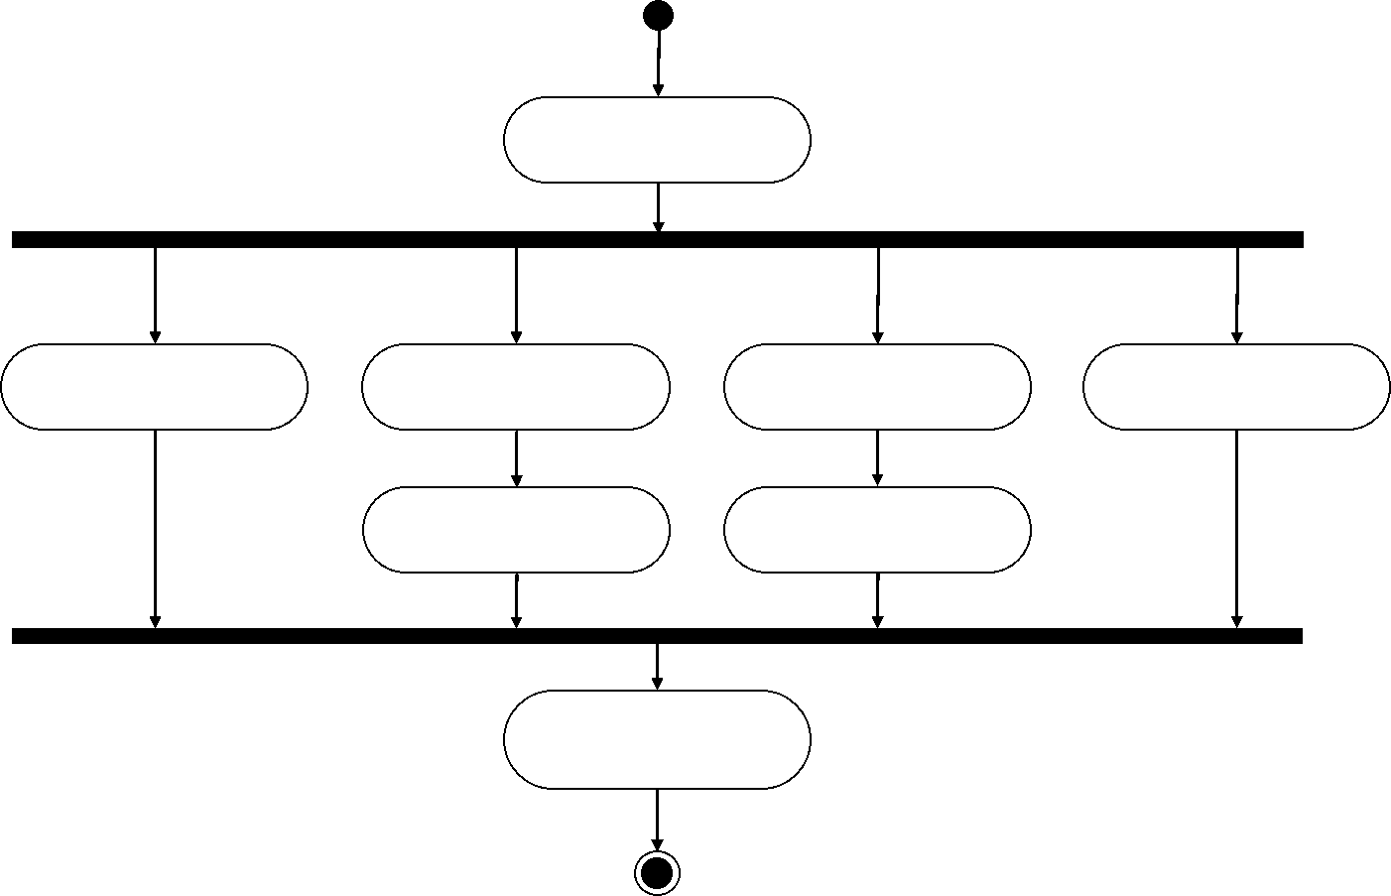

Sequência de operação - dispositivo de expulsão

Sequência de operação - esteira transportadora

Sequência de operação – geração de peça de trabalho

Acesso de instância do FB "CylinderControl"

Acessos de instância do FB "ConveyorControl"

Inicialização das variáveis TEMP

Sequência de operação - contador

Atribuição das variáveis TEMP às saídas

figura 17: Diagrama de atividades do FB "SortingPlantControl" em geral

A inicialização das variáveis temporárias também começa nesse FB. O final é a atribuição dessas variáveis às saídas correspondentes.

O FB "SortingPlantControl" contém várias sequências de operação que garantem o funcionamento perfeito do sistema.

A figura 18 mostra o diagrama de atividades da funcionalidade do contador. Há um contador separado para cada sensor luminoso de reflexão do capítulo 4.5, do capítulo 4.6 e do capítulo 4.7. O seguinte se aplica a cada um desses contadores: Se o respectivo sensor luminoso de reflexão for acionado, ou seja, surgir um flanco positivo, o contador correspondente realizará a incrementação. Caso contrário, ele manterá seu valor original e o armazenará para o próximo ciclo.

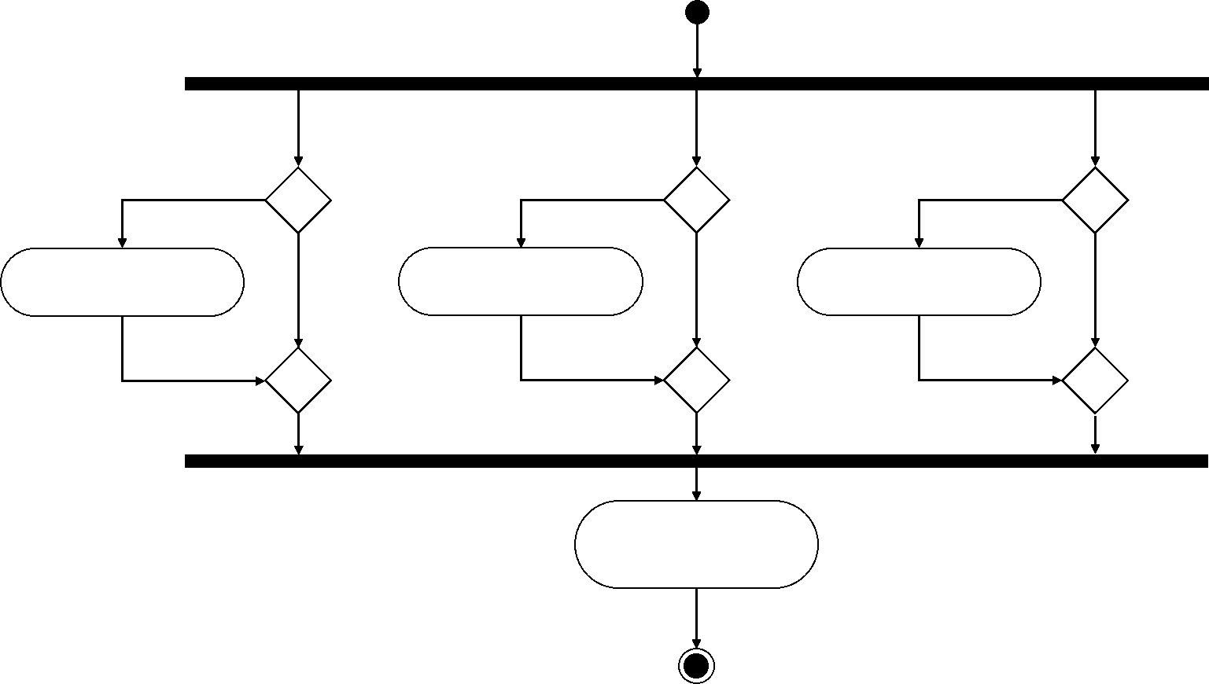

[Sensor luminoso de reflexão de Workpieces = TRUE]

Armazenamento dos novos valores do contador para o próximo ciclo

Incrementação do   
contador de "Workpieces"

[Sensor luminoso de reflexão de Cylinder = TRUE]

[Sensor luminoso de reflexão de Cube = TRUE]

[de outra forma]

[de outra forma]

[de outra forma]

Incrementação do contador de "Cylinder"

Incrementação do contador de "Cube"

figura 18: Diagrama de atividades dos contadores dentro do módulo de função "SortingPlantControl"

A sequência de operação para o dispositivo ejetor dentro do módulo de função "SortingPlantControl" é exibida na figura 19.

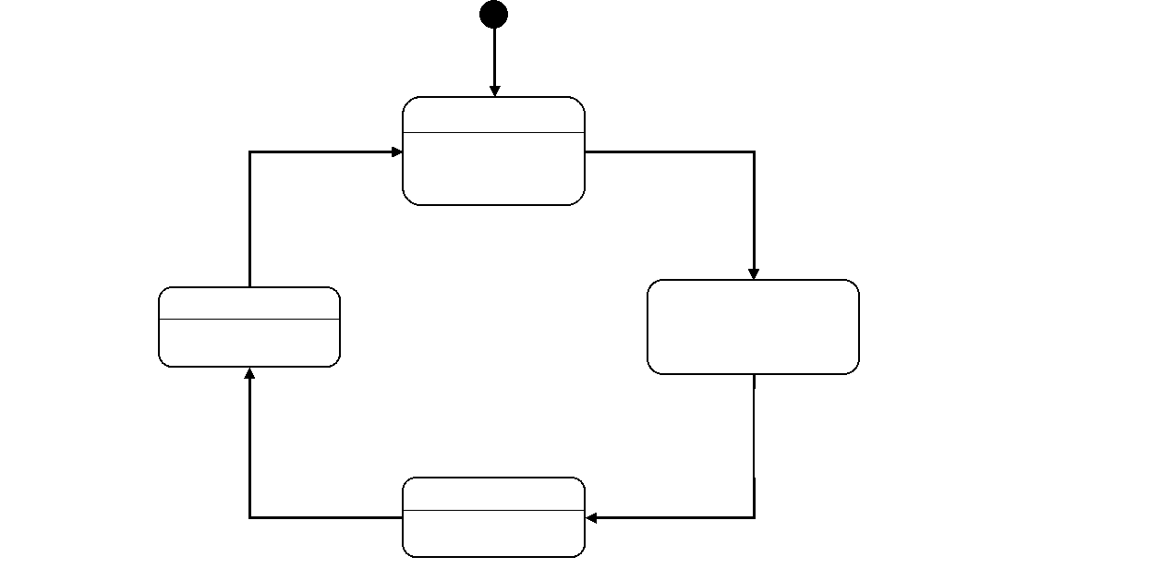

[Sensor luminoso de reflexão de Cylinder -> flanco neg.] / iniciar tempo de espera

[O tempo de espera expirou]

/ Bloqueio da geração de peças de trabalho e da operação das esteiras transportadoras

[Dispositivo de expulsão estendido]

[Dispositivo de expulsão retraído]

/ Autorização da geração de peças de trabalho e da operação das esteiras transportadoras

Entry / Restaurar variáveis de status

Entry / Retrair o dispositivo de expulsão

Entry / Estender o dispositivo de expulsão

Inativa

Retrair

Estender

Aguardar até que o "Cylinder" esteja na posição

figura 19: Diagrama de status do dispositivo de expulsão dentro do módulo de função "SortingPlantControl"

Caso o sensor luminoso de reflexão "Cylinder" ainda não tenha sido acionado, o dispositivo ejetor "Cylinder" permanecerá com o status "Inativo". Ao entrar nesse status, as variáveis de status do processo de expulsão são restauradas. De acordo com a figura 12, o processo de expulsão só começa quando o sensor luminoso de reflexão "Cylinder" apresenta um flanco negativo. Nesse caso, inicia-se o tempo de espera e com a passagem para o próximo status, a sequência de operação aguarda até que o corpo cilíndrico se mova para a posição de expulsão. A seguinte suposição foi feita para o tempo de espera:

* Na figura 12 pode-se ver que a peça de trabalho - para uma ejeção ideal do corpo cilíndrico - deve ser transportada por mais 20 mm.
* A velocidade constante de 0,05 m/s (= 50 mm/s) foi aplicada como referência de velocidade.
* Isso resulta em um tempo de espera de $t_{Espera}=\frac{20 mm}{50 mm/s}=400 ms$.

Com a sequência de operação do tempo de espera, pode ser preparada a extensão do punção de expulsão. Deste ponto em diante, a esteira transportadora longa "ConveyorLong" não pode mais se mover, caso contrário, a classificação adequada não é mais garantida. Para evitar atrasos, as duas esteiras transportadoras são paradas e a geração de novas peças de trabalho é bloqueada. Só então a ejeção pode ser iniciada.

No status "Extensão", o comando de extensão é transferido para o FB de instância "CylinderControl". Assim que o interruptor final relata uma extensão completa, o corpo cilíndrico é classificado. Agora o cilindro deve ser completamente retraído antes que as esteiras transportadoras possam iniciar novamente e novas peças de trabalho possam ser geradas.

O status "Retrair" encaminha o comando correspondente de retração para o FB de instância "CylinderControl". Se o interruptor final informar que o cilindro está completamente retraído, o bloqueio da geração de peças de trabalho será revogado e as esteiras transportadoras poderão começar a funcionar novamente. Então, no status "inativo", é aguardado até que o próximo corpo cilíndrico entre.

A lógica das esteiras transportadoras faz parte do FB "ConveyorControl" (ver capítulo 7.1.2). Outras tarefas dentro do FB "SortingPlantControl" estão representadas na figura 20. Conforme já observado na descrição do diagrama de status do dispositivo de expulsão, as esteiras transportadoras devem parar enquanto o dispositivo ejetor estiver ativo. Esta informação é então enviada para os FBs de instância correspondentes "ConveyorControl". Se o dispositivo ejetor estiver inativo, o controle de ambas as esteiras transportadoras será possível sem restrições.

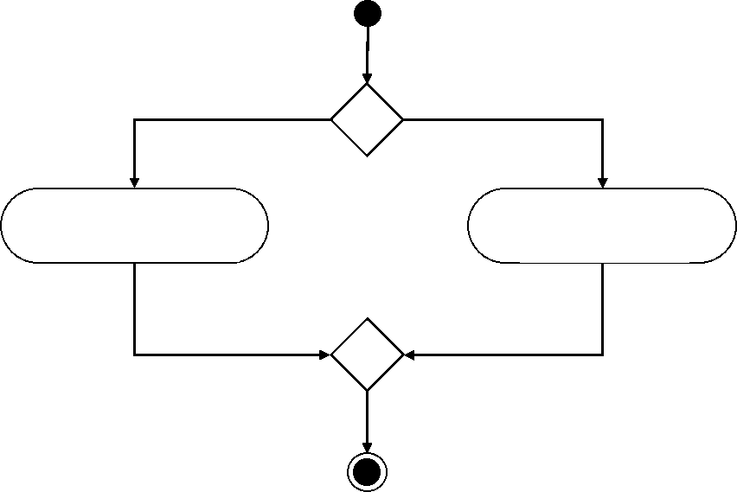

[de outra forma]

[O dispositivo de expulsão está ativo]

As esteiras transportadoras são paradas e bloqueadas

As esteiras transportadoras   
são controladas normalmente

figura 20: Diagrama de atividades para as esteiras transportadoras dentro do módulo de função "SortingPlantControl"

A figura 21 mostra que a geração da peça de trabalho ocorre simultaneamente com a sequência de operação das esteiras transportadoras. Se o dispositivo ejetor estiver ativo, será evitada a geração de novas peças de trabalho. Caso contrário, será possível criar novas peças de trabalho. Deve-se notar que ambos os sinais para gerar novas peças de trabalho (geração de corpos cilíndricos e geração de corpos retangulares) são controlados pelo FB ao mesmo tempo.

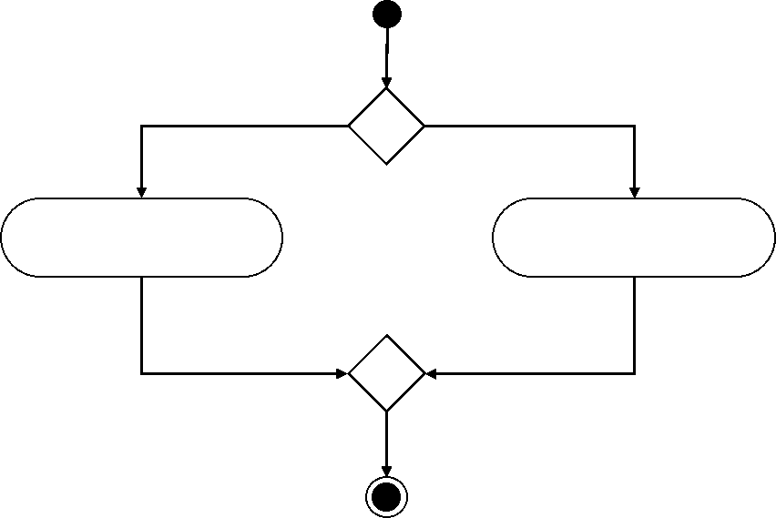

[de outra forma]

[O dispositivo de expulsão está ativo]

A geração de novas peças de trabalho é bloqueada

A geração de novas peças de trabalho é possível

figura 21: Diagrama de atividades para a geração de peças de trabalho dentro do módulo de função "SortingPlantControl"

### FC ResetSimulation

Durante essa função, é verificado se o usuário acionou o sinal "ResetSimulation". Nesse caso, todas as saídas do programa de automação são restauradas. Caso contrário, as saídas permanecem com os valores atribuídos no módulo de função "SortingPlantControl". Isso inclui os sinais de saída do CLP para o modelo 3D, bem como os sinais de saída do CLP para a HMI. Os últimos são explicados no capítulo 7.2.

### DB Control_HMI

Um módulo de dados é usado para o intercâmbio de dados entre o CLP e a HMI. Com ele, o seguinte intercâmbio é realizado:

* Os dados da HMI são transferidos para o FB "SortingPlantControl" através desse DB para que o usuário possa controlar o modelo de acordo com o capítulo 7.1.5.
* Os dados do FB "SortingPlantControl" que devem ser disponibilizados ao usuário, por exemplo, comunicações do status como "ativo/inativo" ou valores do contador, são transferidos para a HMI através desse DB.

Uma explicação mais detalhada de como a HMI funciona pode ser encontrada no capítulo 7.2.

### Main (OB1)

Existem duas redes no OB1:

* Uma instância do FB "SortingPlantControl" é acessada na primeira rede. A instância está conectada às entradas e saídas do modelo 3D e à HMI.
* A FC "ResetSimulation" é acessada na segunda rede. Essa função só é ativada se o usuário tiver acionado o sinal ResetSimulation.

Com isso, a sugestão de solução do CLP foi discutida exaustivamente. No capítulo a seguir você aprenderá mais sobre o design da HMI e sua conexão com o CLP.

## Design da HMI

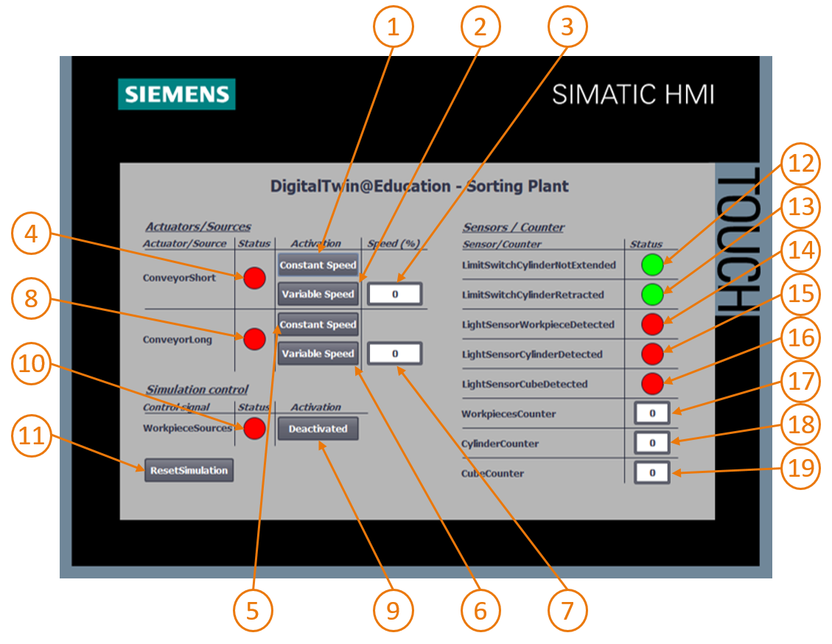

figura 22: Implementação da HMI para controle do modelo "SortingPlant" por parte do usuário

A figura 22 mostra a HMI implementada com campos de texto, botões e campos de entrada/saída (campos de E/S). O design da HMI, bem como a funcionalidade e configuração dos campos da HMI, marcados com números na figura 22, são descritos abaixo.

A explicação está dividida em 3 seções:

* *Actuators/Sources*: Essa seção lista os atuadores do sistema controláveis externamente. Esses são as duas esteiras transportadoras "ConveyorShort" e "ConveyorLong".
* *Sensors/Counter*: Essa seção contém todos os sensores e valores de contador do sistema. As informações do sensor incluem os sinais do sensor luminoso de reflexão e o interruptor final do dispositivo ejetor. Os contadores de peças de trabalho, descritos no capítulo 7.1.5, também são exibidos na HMI.
* *Simulation control*: Essa seção resume comandos específicos da simulação. Além do comando para gerar novas peças de trabalho, esses incluem também o botão para restaurar a simulação no CLP e na HMI.

### Actuators/Sources

O botão Constant Speed para o atuador "ConveyorShort" (ver figura 22, elemento 1) permite que o usuário inicie o regulador para mover a superfície de transporte em velocidade constante. Ele possui duas animações diferentes e um evento.

* A primeira animação está relacionada à usabilidade do botão. Conforme observado no capítulo 5.2, deve-se garantir que ambos os reguladores (velocidade constante e velocidade variável) não estejam ativos ao mesmo tempo. Esse botão será, portanto, bloqueado se o regulador de velocidade variável já tiver sido ativado. Isso é exemplificado na figura 23.

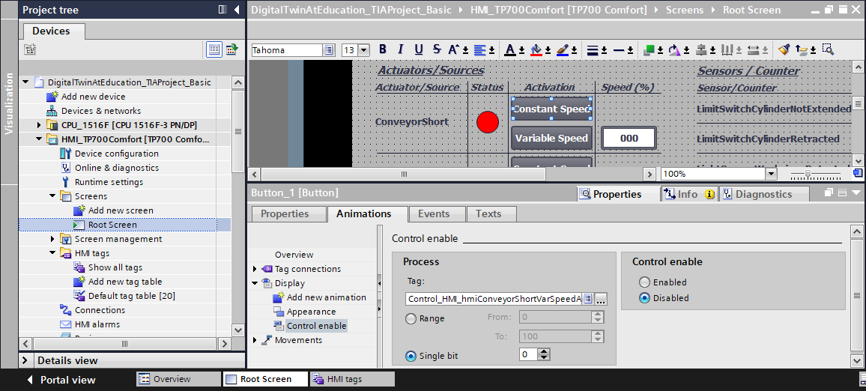

figura 23: Parâmetros de animação da HMI, aqui, bloqueio de um botão

* A segunda animação está relacionada ao design do botão: Quando o regulador de velocidade constante é ativado, o botão fica azul. No estado desativado, ele permanece em cinza.
* O evento atua de acordo com a seguinte funcionalidade: ao clicar no botão, a variável de ativação do regulador para deslocamento em velocidade constante é invertida (ver figura 24)

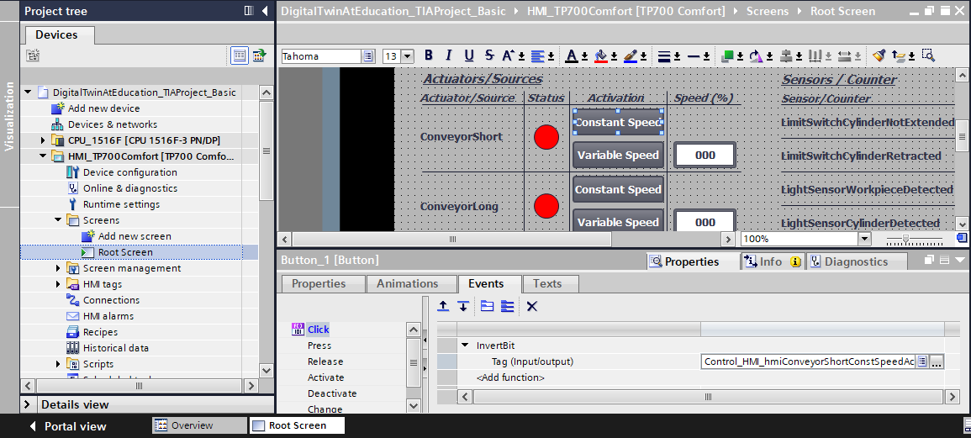

figura 24: Parâmetros de evento da HMI, aqui, inversão do bit ao clicar em um botão

O botão "Variable Speed" do atuador "ConveyorShort" (ver figura 22, elemento 2) controla o regulador de velocidade variável. Duas animações e um evento também estão configurados nesse botão.

* A usabilidade do botão funciona de maneira oposta ao botão descrito acima: o botão "Variable Speed" só poderá ser operado se o botão Variable Speed do atuador "ConveyorShort" não tiver sido acionado pelo usuário.
* Quando o regulador de velocidade variável é ativado, o botão fica azul. No estado desativado, ele permanece em cinza.
* Ao clicar no botão, a variável para controle do regulador com velocidade variável é invertida como um evento.

O campo de entrada atrás do botão "Variable Speed" (ver figura 22, elemento 3) permite que o usuário especifique uma velocidade de deslocamento percentual para a esteira transportadora. No entanto, essa só é transferida para o modelo se o regulador de velocidade variável estiver ativado. Para isso, foi definida nas propriedades do campo de E/S uma referência à variável correspondente do DB "Control_HMI". Foram definidas duas animações que correspondem às do botão "Variable Speed":

* O campo de E/S só poderá ser operado se o regulador de velocidade constante da esteira transportadora "ConveyorShort" ainda não tiver sido ativado.
* De forma análoga ao botão, o campo de E/S fica acinzentado enquanto o regulador de velocidade constante estiver ativo.

O campo de entrada deve transferir a velocidade do motor ajustada em porcentagem, como um número inteiro, para o CLP. O tipo de dados *UInt* foi usado para isso. Além disso, o intervalo de valores de *0* a *100* deve ser aplicado. Esse foi determinado de acordo com a figura 25 através das propriedades da variável.

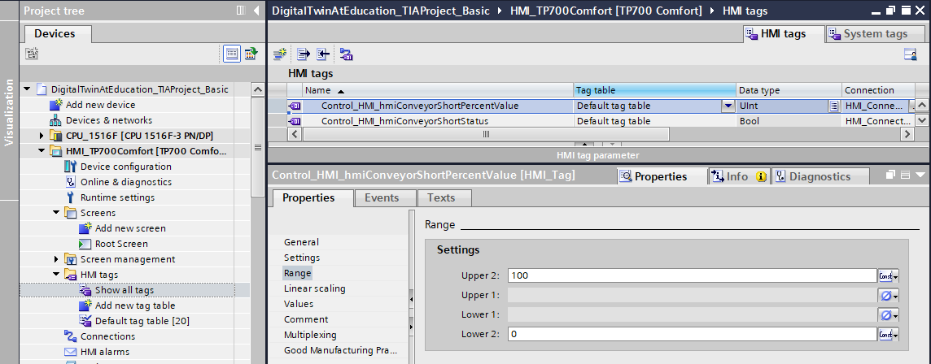

figura 25: Definição do intervalo de valores da velocidade variável

O sinal de status de "ConveyorShort" (ver figura 22, elemento 4) assume dois estados:

* Se a esteira transportadora não se mover, ou seja, se nenhum regulador estiver ativo, o status "Inativo" será exibido na forma de um círculo vermelho. O mesmo se aplica se a esteira transportadora estiver bloqueada porque o dispositivo de expulsão está classificando um corpo cilíndrico.
* Se um dos dois reguladores tiver sido ativado e o dispositivo ejetor não classificar nenhum corpo cilíndrico, o status "Ativo" será representado por um círculo verde.

Os botões (ver figura 22, elementos 5+6), o campo de E/S (ver figura 22, elemento 7) e a indicação do estado (ver figura 22, elemento 8) da "ConveyorLong" se comportam de forma análoga aos botões descritos acima da "ConveyorShort". As variáveis utilizadas aqui não se referem mais à esteira transportadora "ConveyorShort", mas a "ConveyorLong".

### Sensors/Counter

Essa seção explica todos os sinais do sensor exibidos na HMI (ver figura 22, elementos 12 - 16). Esses incluem:

* os dois interruptores finais ***csLimitSwitchCylinderNotExtended*** e ***csLimitSwitchCylinderRetracted*** do dispositivo de expulsão (ver capítulo 4.4)
* os três sensores luminosos de reflexão para detecção das peças de trabalho (ver capítulo 4.5, o capítulo 4.6 e o capítulo 4.7)

A funcionalidade das indicações de estado é a mesma para todos os sinais do sensor. Se um sensor luminoso de reflexão ou um interruptor final for acionado, um círculo verde indicará o status "Ativo". Em todos os outros casos, um círculo vermelho indicará o status "Inativo".

Os campos de saída (ver figura 22, elementos 17 - 19) exibem os valores de contador do CLP na HMI, conforme descrito no capítulo 5.4. Uma vez que esses campos são usados apenas para saída, é necessário apenas atribuir a variável de processo correspondente. Portanto, nenhuma outra animação ou evento precisa ser configurado.

**INDICAÇÃO**

Em contraste com todas as outras variáveis, os sinais do sensor são captados diretamente das variáveis de entrada do CLP e exibidos. O armazenamento temporário para a HMI no módulo de dados "Control_HMI" não está previsto.

### Simulation control

Para o comando, há um botão na HMI para ativar a geração de novas peças de trabalho (ver figura 22, elemento 9). Conforme descrito no capítulo 7.1.5, com esse botão ativado, dois sinais são configurados com o valor lógico "**1**" para a geração da peça de trabalho (geração de corpos cilíndricos e geração de corpos retangulares). Não há previsão de controle da geração dos dois tipos de peças de trabalho de forma independente entre si. O botão possui as seguintes propriedades:

* Esse botão usa uma lista de texto. Se o botão tiver sido ativado, o texto "Activated" será exibido no botão. Caso contrário, o texto "Deactivated" será exibido no botão. Isso está representado na figura 26 por exemplo.

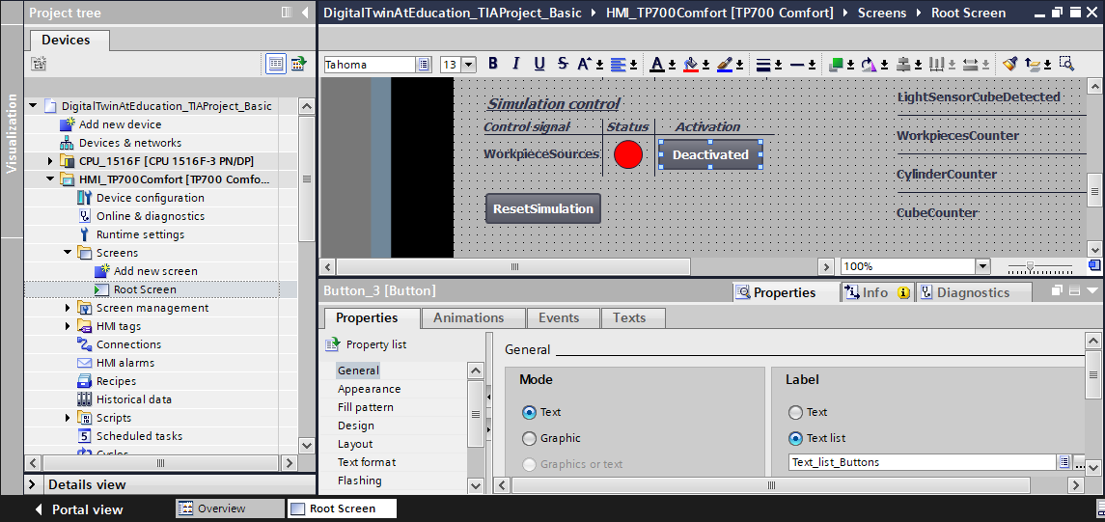

figura 26: Botão na HMI com lista de texto atribuída

* Como já aplicado para as esteiras transportadoras (ver capítulo 7.2.1), o botão fica azul quando está ativo, caso contrário, fica cinza.
* O evento "Clicar" inverte o sinal para a geração de novas peças de trabalho.

Se a geração de novas peças de trabalho estiver ativada, um círculo verde ficará visível no elemento de status (ver figura 22, elemento 10). Se estiver desativada, um círculo vermelho será exibido.

Para executar a função "ResetSimulation" do capítulo 7.1.6, outro botão (ver figura 22, elemento 11) foi introduzido. Ele possui uma animação e dois eventos:

* Se o sinal de restauração da simulação estiver ativo, o botão ficará em azul. Caso contrário, ele permanecerá em cinza.
* No caso do evento “Pressionar”, um sinal de restauração ativado é encaminhado para o CLP. Por outro lado, os reguladores de ambas as esteiras transportadoras são desativados e os campos de entrada para especificação da velocidade variável são restaurados, em porcentagem, para ZERO.
* O sinal de restauração para o CLP é desativado novamente quando ocorre o evento “Soltar”.

Com isso, a sugestão de solução foi completamente apresentada e você deve ser capaz então de configurar um projeto TIA semelhante de forma autônoma.

Para concluir esse módulo, verifique o seu programa de automação criado por você mesmo com a simulação no MCD de acordo com o procedimento explicado no módulo 1. Utilize os dois cenários de teste do módulo 1 da série de workshops DigitalTwin@Education.

No próximo módulo, possíveis casos de erro do programa de CLP existente são examinados e otimizações e extensões adicionais são discutidas.

# Lista de verificação – orientação passo a passo

A seguinte lista de verificação permite que os aprendizes/estudantes, de modo independente, verifiquem se todas as etapas de trabalho da orientação passo a passo foram meticulosamente executadas e possibilita uma conclusão do módulo com sucesso.

|  |  |  |
| --- | --- | --- |
| **N°** | **Descrição** | **Testado** |
| 1 | Teoria do módulo 1 da série de workshops DigitalTwin@Education internalizada. |  |
| 2 | *Recomendado:* Módulo 1 da série de workshops DigitalTwin@Education lido completamente. |  |
| 3 | Modo de funcionamento do modelo 3D compreendido em detalhes. |  |
| 4 | Um programa de automação correspondente, incluindo visualização, foi criado com base na descrição anterior. |  |
| 5 | *Opcionalmente:* O programa de CLP e a HMI da sugestão de solução foram compreendidos e implementados com sucesso. |  |
| 6 | O teste do programa de CLP simulado com a HMI e com a simulação 3D no MCD com os cenários de teste do módulo 1 da série de workshops DigitalTwin@Education foi bem sucedido. |  |

Tabela 1: Lista de verificação da "execução de projetos de um programa de automação para um modelo 3D dinâmico no TIA Portal"

# Informações adicionais

Você encontrará como dicas de orientação para introdução ou aprofundamento informações adicionais, tais como, por ex.: Iniciando, Vídeos, Tutoriais, Apps, Manuais, Guia de programação e Software/Firmware de teste, no link a seguir:

**Pré-visualização “Informações adicionais“ – Em preparação**

Aqui estão alguns links interessantes de antemão:

[1] [support.industry.siemens.com/cs/document/90885040/programming-guideline-for-s7-1200-s7-1500?dti=0&lc=en-US](https://support.industry.siemens.com/cs/document/90885040/programmierleitfaden-f%C3%BCr-s7-1200-s7-1500?dti=0&lc=de-DE)

[2] [support.industry.siemens.com/cs/document/109756737/guide-to-standardization?dti=0&lc=en-US](https://support.industry.siemens.com/cs/document/109756737/guide-to-standardization?dti=0&lc=en-US)

[3] [omg.org/spec/UML/2.5.1/PDF](https://www.omg.org/spec/UML/2.5.1/PDF)

[4] [geeksforgeeks.org/unified-modeling-language-uml-activity-diagrams/](https://www.geeksforgeeks.org/unified-modeling-language-uml-activity-diagrams/)

[5] [geeksforgeeks.org/unified-modeling-language-uml-state-diagrams/](https://www.geeksforgeeks.org/unified-modeling-language-uml-state-diagrams/)

Mais informações

Siemens Automation Cooperates with Education  
**siemens.com/sce**

Documentação de treinamento SCE  
**siemens.com/sce/documents**

Pacotes de treinamento SCE  
**siemens.com/sce/tp**

Parceiro de Contato SCE   
**siemens.com/sce/contact**

Digital Enterprise  
**siemens.com/digital-enterprise**

Totally Integrated Automation (TIA)  
**siemens.com/tia**

TIA Portal  
**siemens.com/tia-portal**

TIA Selection Tool  
**siemens.com/tia/tia-selection-tool**

Controlador SIMATIC  
**siemens.com/controller**

Documentação técnica SIMATIC   
**siemens.com/simatic-docu**

Suporte online para indústria  
**support.industry.siemens.com**

Sistema de pedido e catálogo Industry Mall   
**mall.industry.siemens.com**

Siemens  
Digital Industries, FA   
CEP 4848  
90026 Nürnberg  
Alemanha

Sujeito a alterações  
© Siemens 2021

**siemens.com/sce**